XX公寓楼工程钢筋

施
工
方
案

XX工程公司
年月日

目录
1. 编制依据 2
2. 工程概况 3
3. 施工任务安排 5
3.1工期安排 5
3.2钢筋劳动力安排 5
4. 施工准备 6
4.1技术准备 6
4.2材料准备 6
4.3机具准备 7
5. 施工方法和技术要求 8
5.1施工流水段划分 8
5.2 钢筋成型 11
5.3钢筋的滚轧直螺纹连接 17
5.4钢筋绑扎 17
6. 质量标准及质量保证措施 28
6.1钢筋安装绑扎及加工允许偏差： 28
6.2滚轧直螺纹接头质量标准 28
6.3基础底板钢筋绑扎质量标准 29
6.4楼板钢筋绑扎质量标准 29
6.5 墙体钢筋绑扎质量标准 30
7. 环保及安全文明施工 31
8. 成品保护 32

1. 编制依据
序号 | 项目内容
1 | ###大学生公寓楼设计图纸
2 | ###大学生公寓楼设计施工组织设计
3 | ###大学生公寓楼施工合同
4 | 混凝土结构工程质量验收规范（GB50204-2002）
5 | 建筑工程施工质量检验评定统一标准（GB50300-2001）
6 | 《建筑长城杯工程质量评审标准》（DBJ/T01-69-2003）
7 | 《建筑长城杯工程质量评审标准》（DBJ/T01-70-2003）
8 | 《钢筋机械连接通用技术规程》（JGJ107-2003）
9 | 《冷轧带肋钢筋砼结构技术规程》（JGJ95-2003、J254-2003）
10 | 《钢筋混凝土用热轧光圆钢筋》（GB13013-91）
11 | 《钢筋混凝土用热轧带肋钢筋》（GB1499-1998）
12 | 《钢筋焊接及验收规程》（JGJ18-2003）
13 | 建筑物抗震构造详图03G329（一）
14 | 《建筑工程冬期施工规程》（JGJ104-97）
15 | 《混凝土结构施工图平面整体表示方法制图规则和构造详图》（03G101-1）

2. 工程概况
本工程为2栋学生公寓楼，总建筑面积58253m²，位于###校园内，西临西三环路，南侧为在建的大学生公寓2#楼。
地上14层（5#楼局部16层、6#楼局部15层），地下2层。其中地下2层为人防及单建锅炉房、变电室等设备用房，人防用途为五级，平时为人员活动室；地下1层为自行车库；地上1-14层为学生公寓；屋顶15、16、17层为电梯机房及设备间。
变电室及锅炉房，均位于地下，地下与6＃楼相连，属于6＃楼一部分。
建筑设计概况
1 | 项目 |  | 内容
2 | 建筑功能 |  | 民用建筑
3 | 建筑面积 |  | 总建筑面积 | 58253 m² | 5#楼建筑面积 | 28911m²
 |  |  |  |  | 6#楼建筑面积 | 27559.67m²
 |  |  |  |  | 锅炉房、变电室：建筑面积 | 1782.33 m²
4 | 建筑层数 | 5# | 地上 | 局部16层 | 地下 | 2层
4 | 建筑层数 | 6# | 地上 | 局部17层 | 地下 | 2层
5 | 建筑层高 |  | 地下部分层高 |  | 地下二层 | 3.67m
5 |  |  |  |  | 地下一层 | 3.58m
5 |  |  | 地上部分层高 |  | 首层 | 3.60m
5 |  |  |  |  | 标准层 | 3.20m

结构设计概况
序号 | 项目 | 内容
1 | 结构形式 | 基础结构形式 | 钢筋砼筏板
1 | 结构形式 | 主体结构形式 | 钢筋砼剪力墙
1 | 结构形式 | 屋盖结构形式 | 钢筋砼板
2 | 地基 | 地基承载力 | 标准植应满足fka ≥ 250kpa。
3 | 人防设置等级 | 五级
4 | 钢筋的类型 | HPB235: φ6、φ8、φ10  HRB335: 12、14  HRB400: 14、16、18、20、22、25、28  CRB550：Ф^{R}6、Ф^{R}8、Ф^{R}9、Ф^{R}11
5 | 钢筋连接形式 | 地上：直径φ≥18采用滚轧直螺纹连接  直径φ＜18采用绑扎连接  地下：直径φ≥16采用滚轧直螺纹连接  直径φ＜16采用绑扎连接

3. 施工任务安排

3.1工期安排
根据施工总进度计划安排，两栋楼的主体结构钢筋工程施工自2004年8月中下旬开始施工，到2005年2月份完工，工期大约160天。地下部分在2004年10月底完成。地上1~15层每层6天，钢筋工程每层控制在5.5天以内。

3.2钢筋劳动力安排
工种 | 人数 | 工种 | 人数
成型 | 20 | 运输 | 15
绑扎 | 120 | 套丝 | 10

4. 施工准备

4.1技术准备
4.1.1充分熟悉图纸、工程规范、施工质量检验评定标准及图集，及时发现图纸中的疑点及与现场施工有冲突的地方，提前与设计办理洽商，做好施工前的准备工作。
4.1.2钢筋翻样做到与现场施工相结合，尤其是底板集水坑和电梯井坑等地方，钢筋下料要采用现场放样下料；在结构施工过程中，发现钢筋过密可能影响砼浇筑的地方及时与设计办理洽商，对重要部位和特殊部位施工前要绘制施工大样图，以便有效的指导施工，同时，在满足结构施工规范的前提下，充分考虑到结构施工对装修的影响。

4.1.3对进场钢筋原材要进行检查，产品出厂合格证、质量检查报告、规格牌号要齐全，进场后先要进行外观质量检查记录，同时按同炉批号、同种规格、同一进货时间每60t做一组复试试验，不足60t也做一组复试试验，复试合格后方可使用。
4.1.4地下钢筋直径≥18的钢筋（地上钢筋直径≥16）均采用机械连接，即采用滚轧直螺纹连接施工方法。操作人员必须经过培训，并持有培训合格证书。
4.1.5对弯钩机、切断机、套扣机、力矩扳手等器具进场必须经检测部门检查合格，并有合格证书。
4.1.6施工前根据本工程的特点，专业工长以书面形式向班组和操作工人作详细的书面交底。钢筋滚轧直螺纹机械连接操作人员要经过厂家培训，培训合格证书后方可上岗。
4.1.7做好工种间的交接检查记录，并要由交接工长签字认可。

4.2材料准备
4.2.1 本工程所包括的钢筋规格如下：
HPB235: φ6、φ8、φ10
HRB335: 12、14
HRB400: 14、16、18、20、22、25、28
CRB550级：ф^{R}5、ф^{R}6、ф^{R}8、ф^{R}9、ф^{R}11。
对所有进场及加工后的成品、半成品钢筋要分类型，分规格码放。


4.2.2绑扎用火烧丝：22#、20#火烧丝；直径≤12mm的钢筋采用22#的火烧丝，直径>12mm的钢筋采用20#的火烧丝进行绑扎。
4.2.3垫块采用水泥砂浆垫块配合塑料垫块共同使用，地下室底板板底用40㎜厚水泥砂浆垫块，地上外墙外保温采用水泥砂浆垫块，楼层顶板、墙、柱、梁选用塑料垫块。

4.3机具准备
4.3.1成型机具
钢 筋 机 具
机具名称 | 型号 | 台数
钢筋切断机 | BQ-40G | 2台
钢筋弯曲机 | GW-40 | 4台
钢筋卷扬机 | JK-2 | 1台
无齿锯 |  | 6台
电焊机 | BX3-300-2 | 4台
电焊机 | BX3-500 | 4台
螺纹套丝机 | GY-40 | 8台
4.3.2手使器具：钢筋钩、后台制作弯曲扳子、小撬棍、脚手架、钢丝刷、粉笔、线坠、鼓风机、扫帚、钢卷尺、大剪子。

5. 施工方法和技术要求

5.1施工流水段划分
5.1.1 各流水段划分示意
本工程地下部分根据施工组织设计流水段划分原则，施工流水段的划分，详见下图：

5.2 钢筋成型
5.2.1主筋成型：
5.2.1.1直螺纹连接接头钢筋下料用无齿锯按尺寸切割，不得采用切断机、气割下料，钢筋下料切断面要垂直于钢筋轴线，端头整齐，保证滚轧直螺纹接头质量。其余钢筋端头必须齐整，不能有翘曲、小马蹄，长度误差小于5mm。
5.2.1.2 HPB235级钢筋均做180º弯钩，平直长度不小于3d，弯曲直径D不小于2.5d。（如图所示）
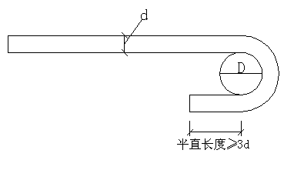
5.2.1.3 HPB235级钢筋180°弯钩弯曲直径、平直长度

HPB235级钢筋规格 | φ6 | φ8 | φ10
弯曲直径D（㎜） | 15 | 20 | 25
平直长度（㎜） | 18 | 24 | 30

5.2.1.4 HRB335、HRB400级钢筋需做90º弯钩时，弯曲直径D不小于钢筋直径的5倍，见下图及附表：
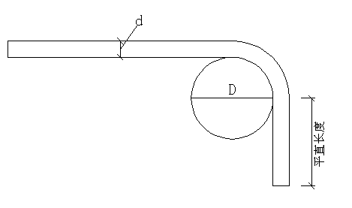

HRB335级 钢 筋 弯 曲 直 径
钢筋直径（㎜） | 12 | 14 | 16 | 18 | 20 | 22 | 25 | 28
弯曲直径（㎜） | 60 | 70 | 80 | 90 | 100 | 110 | 130 | 140

5.2.1.5冷轧带肋钢筋钢筋末端可不制作弯钩。当钢筋末端需制作90⁰或180⁰弯折时，钢筋的弯弧内直径不应小于钢筋直径的5D,尚应不小于受力钢筋的直径。
5.2.1.6 地下室集水坑、电梯井处弯起钢筋135度弯折处的弯曲直径D，不小于5d 。
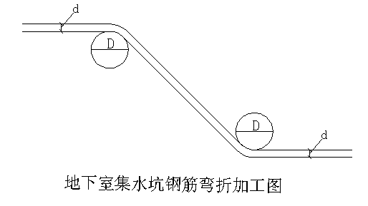

5.2.1.7 HPB235级钢筋需在现场采用卷扬机调直，在卷扬机一侧做好
标尺，控制伸长率3%内，防止超拉。
5.2.2箍筋成型：
5.2.2.1箍筋端头应平直，不能有弯曲。因此用切断机下料时，根数不能多于5根，长度应统一，端头平整，发现端头不直或不平时调整切断机刀头。
5.2.2.2弯钩角度，所有箍筋均制作135º弯钩，平直段长度10d。本工程箍筋主要为φ8、φ10、Φ12、Φ14等，其弯钩的平直长度分别为80㎜、100㎜、120mm、140mm。
5.2.2.3箍筋加工，每制作一批时应先预制一构件，核对尺寸准确后，方可成批制作，所做成品必须方正，弯钩平直部分必须平行。（见下图）

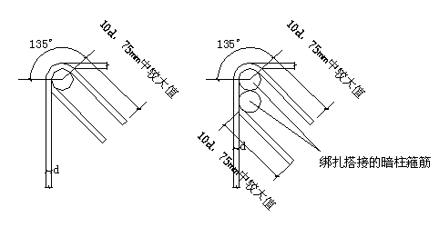
弯钩平直长度
规格 | φ8 | φ10 | Φ12 | Φ14
平直长度 | 80mm | 100mm | 120mm | 140mm

5.2.3拉钩：本工程墙体拉钩的钢筋规格有φ6、φ8、φ10、Φ12，拉钩成型时一端作成90度弯钩，一端作成135度弯钩，其弯钩的平直部分长度为10倍的钢筋直径。（75mm、80mm、100mm、120mm）
（见下图）
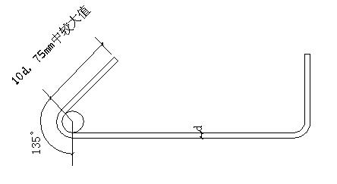
拉钩平直长度
规格 | φ6 | φ8 | Φ10 | Φ12
平直长度 | 75mm | 80mm | 100mm | 120mm

5.2.4梯子筋制作：梯子筋主筋要比墙筋主筋直径大一规格，可以代替主筋绑扎，根据翻样尺寸焊接，梯子筋立筋之间的宽度和墙体立筋的的宽度相同，上中下至少设3道墙体顶模筋，顶模筋长度小于墙厚2mm，两端均分，端头用无齿锯切齐，顶模筋端头涂刷防锈漆。其余钢筋长度小于墙厚2mm，（见下图）
竖向梯子筋的作用：控制墙厚、控制钢筋的排距、控制水平筋的间距、控制墙体的保护层厚度。
水平梯子筋的作用：主要控制竖向钢筋的间距，根据墙体的厚度不同，可以周转使用。

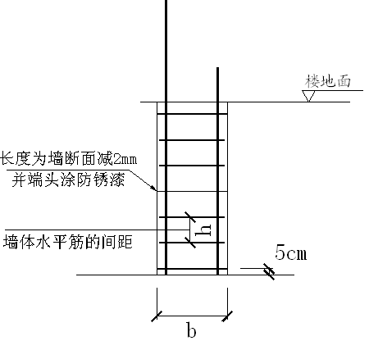
楼层梯子筋
5.2.5马凳的制作：为了保证板的截面尺寸，在板筋与板抗负弯矩筋间加马凳，并与负弯矩筋绑扎牢固，马凳根据所使用部位的板厚、钢筋规格、直径及摆设的方向，计算好马凳的高度（马凳高度=板厚－2个保护层－3皮铁）。

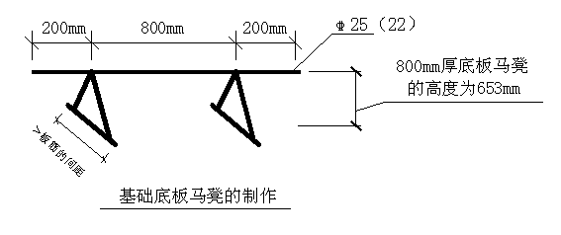
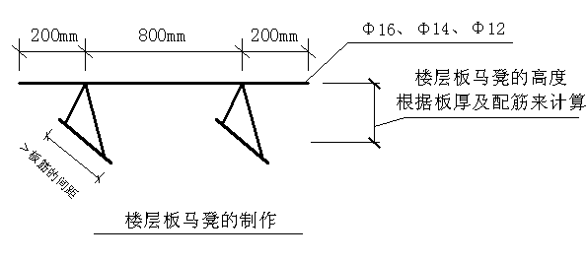
5.2.6垫块：地下室底板板底选用60㎜×60㎜×40㎜厚水泥砂浆垫块，楼板、墙、柱、梁选用同钢筋保护层厚度相同的塑料垫块，外墙采用水泥砂浆垫块。
钢筋保护层度
构件名称 | 基础底板 |  | 地下外墙 |  | 墙体 | 梁 | 板
 | 底部 | 顶部 | 外侧 | 内侧 | 墙体 | 梁 | 板
保护层  厚度（mm） | 40 | 35 | 40 | 25 | 20 | 25 | 15
5.2.7绑扎用火烧丝：绑扎大于直径12的钢筋采用20#火烧丝，小于12的钢筋采用22#火烧丝，火烧丝预先用无齿锯断好。绑扎≥14的火烧丝断2截，绑扎＜14的钢火烧丝断3截。
5.2.8加工完毕的钢筋要按钢筋的使用部位、规格、尺寸、数量进行分类标识，做到一目了然。

5.3钢筋的滚轧直螺纹连接
5.3.1钢筋要调直后下料，下料采用无齿锯，不得采用切割机、气割下料，切口断面应与钢筋轴线垂直，端头不得出现翘曲或马蹄形。
5.3.2加工滚轧直螺纹时，要用水溶性润滑液，不得不加润滑液直接套丝或使用机油做润滑液。
5.3.3加工滚轧直螺纹钢筋丝头的牙形、螺距等必须与连接套的牙形螺距一致，并经配套的量规检测合格，要求牙形饱满，无断牙、秃牙等缺陷，牙齿表面光洁，自检合格后的丝头要带上保护帽加以保护。
5.3.4质检人员要用牙形规、环规按规范规定数量抽查钢筋丝头的加工数量抽查钢筋丝头的加工质量，并填写钢筋直螺纹加工检验记录。
5.3.5接头施工现场取样处理：现场截取抽样试件后，原接头位置的钢筋采用同等规格的钢筋进行搭接连接，应满足搭接倍数。

5.4钢筋绑扎
5.4.1底板钢筋绑扎
5.4.1.1底板钢筋绑扎时，先绑扎集水坑、电梯基坑的下部钢筋，然后绑扎其它部位的底板钢筋，在防水保护层上弹出钢筋的位置线，按弹出的钢筋位置线，基础底板的下铁先铺短向，后铺长向。底板绑扎完后，钢筋的铺设如下图：
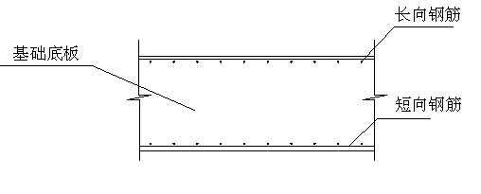
5.4.1.2摆放底板下部钢筋时，第一根钢筋应距离防水保护墙边50mm，摆完第一根钢筋后再按照底板钢筋的间距摆放其它钢筋，排到最后不够一个钢筋间距时要另加一根钢筋，且要与最后一根钢筋把间距均分。基础底板的弯钩，下铁伸至外墙边留出保护层，做40cm长 直角钩，上铁伸至外墙边留出保护层，不做直角弯钩。
5.4.1.3底板钢筋绑扎时，钢筋接头采用滚轧直螺纹套筒连接，接头按50%错开连接。下铁的接头位置在跨中1/3范围内连接，上铁在支座处连接。
5.4.1.5绑完基础底板下层钢筋后，绑扎门洞口处暗梁，暗梁箍筋的转角与受力钢筋交叉点均应绑扎，绑扎箍筋时绑扣相互间应成八字型。摆放钢筋马凳，马凳放在下层钢筋上方，采用22或25规格的钢筋焊接，每1.2m放一排。绑扎底板上层钢筋及拉钩，受力钢筋所有交叉点均应绑扎。
5.4.1.6钢筋绑扎时，双向钢筋必须将钢筋交叉点全部用兜扣倒八字全部绑扎，不得跳扣绑扎，底板砼保护层用60㎜×60㎜×40㎜厚水泥砂浆垫块，垫块厚度等于钢筋保护层厚度40mm，按每0.6m距离梅花型摆放。
5.4.2剪力墙、暗柱插筋及二次结构预留钢筋
5.4.2.1剪力墙、暗柱插筋要带20cm长直角弯钩，放置在底筋上方。根据弹好的墙柱位置线，将伸入基础的插筋绑扎牢固，插入基础的长度要符合设计要求，其上端绑扎定位筋以保证甩筋垂直，不歪斜、倾倒、移位。第一根墙筋距离柱或暗柱边5cm，在浇筑砼时及时调整钢筋使之垂直度及位置符合要求。
5.4.2.2砌体墙除图纸注明外，凡长度超过4米、高度大于3.6米时在其中部要设置一根构造柱，构造柱的插筋（Φ14）在施工中要结合建筑图中砌筑墙体的位置预留。与后砌隔墙连接的钢筋混凝土墙应沿混凝土的墙高每60cm设置2根φ6的预埋钢筋（贴模筋）。

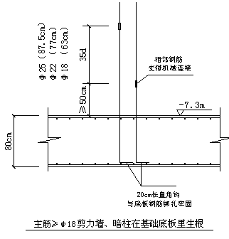
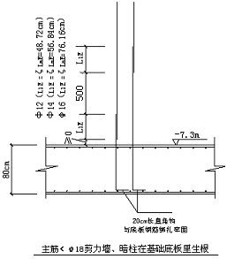
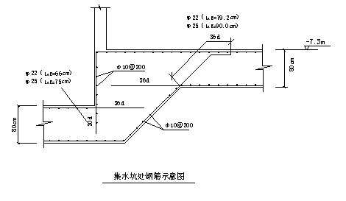

5.4.3墙体钢筋绑扎
5.4.3.1在楼地面上弹出墙身及门窗洞口位置线，校正墙柱钢筋，若钢筋出现位移按1：6比例调整，但必须经过专业工长的同意。
5.4.3.2 先绑扎墙体暗柱钢筋，再绑扎墙体钢筋，暗柱绑扎时先在距地50㎜开始在柱四角划点绑扎箍筋，箍筋四角要绑扎到位，绑扎完毕后按照位置线用线坠吊垂直，绑扎完后校正再绑连梁钢筋。
5.4.3.3墙体分布筋绑扎时，先绑梯子筋，间距1.5～2m，距暗柱50mm绑第一根立筋，距地50mm绑第一根水平筋。墙体钢筋所有交叉点应逐点绑扎，绑扣朝里。其搭接长度及接头位置应符合规范要求，竖筋搭接长度范围内不少于3道水平筋，墙内挂钩勾住水平筋，梅花形布置。
5.4.3.4墙筋绑扎时要横平竖直，不得出现丢扣松扣现象，墙筋应逐点绑扎呈“八字”扣。钢筋搭接部位先绑扎三扣后再和其他钢筋连接。
5.4.3.4钢筋变径在±0.00部位采用搭接，四层墙体暗柱采用18变16采用变径接头连接。
5.4.3.6为保证门窗洞口标高位置正确，在洞口竖筋上划出标高线，按要求绑扎连梁钢筋，楼层连梁及底板内暗梁的箍筋两端进暗柱或墙内50mm各绑一道箍筋，到屋面连梁的箍筋要通长布置。连梁主筋锚入墙内长度要符合设计及规范的要求。
连梁受力钢筋的锚固长度
混凝土强度  锚固 | C30 |  | C40
钢筋的锚固长度 | ≤25 | 41d | ≤25 | 34d
 | ＞25 | 45d | ＞25 | 38d

墙体钢筋做法见下图：

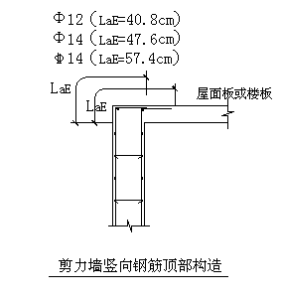
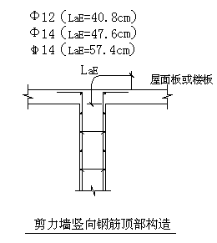

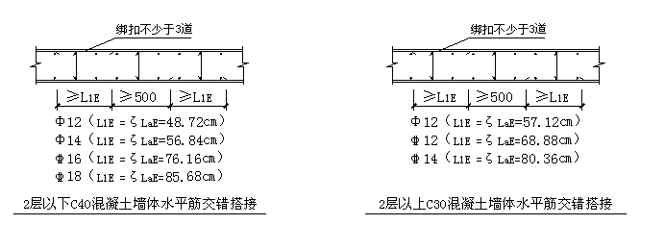
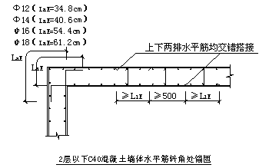

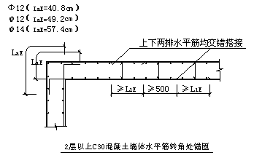
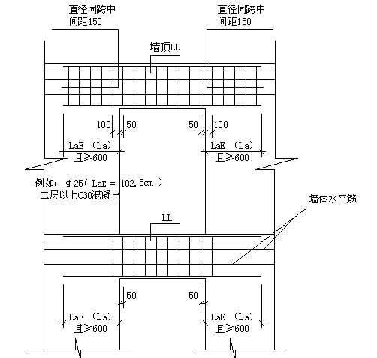

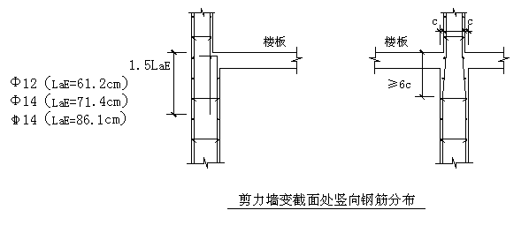

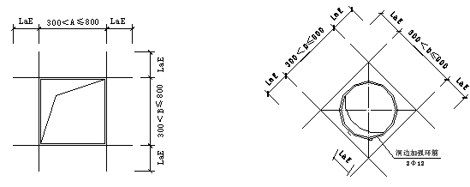
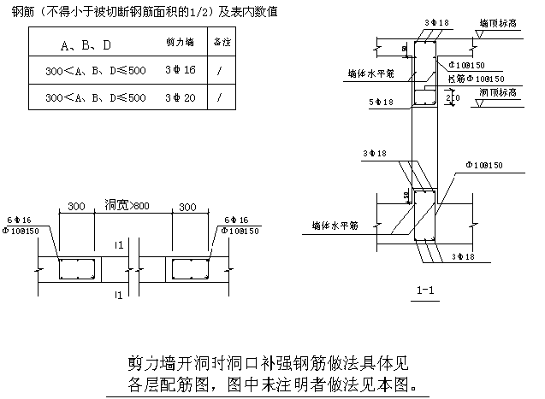

5.4.4楼板钢筋绑扎
5.4.4.1楼板钢筋绑扎时，板筋依照先铺短跨后铺长跨的原则，根据顶板模板的弹线间距，先铺受力筋后放分布筋，要求板下层钢筋进入支座≥10d （例：Φ12 为12cm），通长上铁在跨中1/3范围内搭接
5.4.4.2为了保证板的截面厚度，在板筋与板抗负弯矩筋加马凳，并与负弯矩筋绑扎牢固，马凳根据所使用部位的板厚、钢筋规格、直径及摆设的方向，计算好马凳的高度（马凳高度=板厚-2个保护层-3皮铁）。
5.4.4.3冷轧带肋相交点全部采用绑扎牢，必须保证受力钢筋部移位；冷轧带肋钢筋的连接禁止采用焊接接头。
5.4.5楼梯钢筋绑扎
5.4.5.1为保证墙、板混凝土的质量，采用墙一次支模，楼梯平台留插铁，插铁应满足钢筋搭接接头相互错开的要求，在支完墙模后，还要在插铁位置预留5cm深、同板厚的平直凹槽，使浇筑完混凝土的平台板卧进槽内，避免在板边留施工缝，由钢筋单独承受剪切力。楼梯梁要按照预留洞口的要求预先留置出来。
5.4.5.2在楼梯底板上划主筋及分布筋的位置线。
5.4.5.3根据设计图纸中主筋、分布筋的方向，绑扎楼梯梁后绑扎板筋，先绑扎主筋后绑扎分布筋，每个交点均应绑扎。板筋要锚固到楼梯梁内1aE。
5.4.5.4底板筋绑扎完，待踏步模板吊帮支好后，再绑扎上层钢筋。

6. 质量标准及质量保证措施

6.1钢筋安装绑扎及加工允许偏差：
钢筋安装允许偏差及检验方法
项次 | 项 目 |  | 允许偏差值（mm） | 检查方法
1 | 绑扎钢筋网片 | 长、宽 | ±10 | 尺量
1 | 绑扎钢筋网片 | 网眼尺寸 | ±10 | 尺量
2 | 绑扎骨架 | 宽、高 | ±5 | 尺量
2 | 绑扎骨架 | 长 | ±10 | 尺量
3 | 受力主筋 | 间距 | ±10 | 尺量
3 | 受力主筋 | 排距 | ±5 | 尺量
4 | 箍筋、构造筋间距 |  | ±10 | 尺量连续5个间距
5 | 受力钢筋弯起点位置 |  | ±15 | 钢尺检查
6 | 受力主筋保护层 | 基础 | ±5 | 钢尺检查
6 | 受力主筋保护层 | 梁、柱 | ±3 | 钢尺检查
6 | 受力主筋保护层 | 墙板、楼板 | ±3 | 钢尺检查

钢筋加工允许偏差
项目 | 允许偏差（mm）
受力钢筋顺长度方向全长净尺寸 | ±5
箍筋内净尺寸 | ±3
弯起钢筋的弯折位置 | ±5

6.2滚轧直螺纹接头质量标准
6.2.1滚压直螺纹套筒进场前厂家应提供厂家资质证明、接头型式检验报告，现场操作人员已培训完毕。
6.2.2 套筒进场要有套筒合格证书，并由工长做外观、尺寸检查记录。
6.2.3 在施工前，滚压直螺纹接头应做接头工艺检验。
6.2.4 在现场施工过程中，按每种规格接头每500个做一组试验。
6.2.5为了满足见证取样的要求（在实体上切割），预留主筋长度应长出500cm，以保证取样和接头错开要求。钢筋接头在现场取样完毕后在钢筋切断位置绑扎一根同直径的钢筋，长度满足搭接倍数。
6.2.6外观质量要求：接头丝扣外露不的大于1扣，外观检查不合格的钢筋不应进入施工一线绑扎，要重新加工套丝，经检查合格后方可进入一线绑扎。

6.3基础底板钢筋绑扎质量标准
6.3.1 集水坑的钢筋在做完防水保护层后，按现场实际尺寸下料成型，以保证钢筋加工成型的准确性。
6.3.2 底板钢筋绑扎采用满扣绑扎，钢筋网格尺寸的误差控制在±5mm。
6.3.3钢筋保护层的垫块放置间隔为600mm，呈梅花型布置。基础筏板保护层厚度板底为40mm，板顶为35mm。
6.3.4马凳采用22及25的钢筋焊接，每1.2 m放一排。
6.3.5 墙柱插筋的规格、数量、位置要严格检查，避免漏插、错插。
6.3.6 受力钢筋绑扎的间距误差控制在10mm以内，排距控制在5mm以内，网眼尺寸控制在15mm以内。
6.3.7 基础钢筋保护层的误差控制在3mm以内。

6.4楼板钢筋绑扎质量标准
6.4.1 砼表面的浮浆清理干净。
6.4.2 楼层板钢筋进行弹线绑扎，控制钢筋网眼尺寸。
6.4.3 在浇筑砼前搭设马道，防止在浇筑砼时对顶板钢筋的损坏。
6.4.4顶板的保护层厚度为15mm，采用塑料垫块。
6.4.5 在砼浇筑时设专人进行看护钢筋，有移位现象及时进行调整。
6.4.6为保证顶板负弯矩钢筋的位置，每1.2m设置一道马凳，马凳用Φ12及Φ14的钢筋加工。
6.4.7 受力钢筋绑扎的间距误差控制在10mm以内，排距控制在5mm以内，网眼尺寸控制在15mm以内。
6.4.8钢筋保护层的误差控制在3mm以内

6.5 墙体钢筋绑扎质量标准
6.5.1绑扎前墙体钢筋必须清理干净。
6.5.2 保证墙体钢筋网格绑扎规范，水平筋拉线进行绑扎。
6.5.3 墙体钢筋的保护层厚度为20mm，用塑料垫块、拉钩及墙体竖向梯子筋来控制。
6.5.4 受力钢筋绑扎的间距误差在10mm以内，排距控制在5mm以内，
网眼检查控制在15mm以内。
6.5.5 墙体钢筋的保护层误差控制在3mm以内。
6.5.6在墙上出现的水电洞口严禁随意进行切割。
6.5.7门窗洞口模板严禁在钢筋上焊接钢筋进行加固。加固时必须单独绑扎钢筋。

7. 环保及安全文明施工
7.1 操作面楼板预留洞口加盖木板并有醒目标志。绑扎钢筋用脚手架应由专业人员搭设，高处作业的操作人员要系好安全带。
7.2 施工期间先装防护栏后施工操作，临边防护随施工层上升，高度不低于1.5m，并用密目网遮挡。
7.3 绑暗柱及连梁时，操作使用的梯子必须摆放牢固，不得蹬踩钢筋或用木方架在已绑好的钢筋上操作。
7.4 塔吊吊运钢筋成型料时要由信号工统一指挥，吊料时下面严禁站人。
7.5 严格按照施工平面布置图堆放钢筋材料、成品及机械设备，不得侵占场内道路和安全防护设施。
7.6施工现场的用电线路、用电设施的安装和使用必须符合安装规范和安全操作规程，不得私自搭设。
7.7减少施工现场的机械噪声和机械振动，钢筋运输、放料轻拿轻放。
7.8 加工成型的钢筋，不得随意摆放，侵占道路，要在钢筋场内分类码放规矩、整齐，做好标识。
7.9钢筋的废料及下脚料不得随意乱仍，统一集中。

8. 成品保护
8.1严禁在绑扎完毕的钢筋上进行焊接，随意切割。
8.2绑扎钢筋时严禁碰撞预埋件，如果碰动应按设计位置重新固定。
8.3 保证预埋电线管位置准确，如电线管与钢筋冲突时可将竖向钢筋沿墙面左右弯曲，横向钢筋上下弯曲，保证保护层尺寸，严禁任意切断钢筋。
8.4 绑扎墙体及暗柱钢筋时在脚手架上绑扎，不准蹬踩已绑好的箍筋。
8.5 其它工种操作人员不准任意蹬踩钢筋。
8.6 砼浇筑时，钢筋工要派专人看筋，在砼初凝时调整钢筋位置，使之恢复正确，对于碰撞位移的钢筋及时复位。

